Informacja prasowa

Connect P2- niedrogie inteligentne gniazdo Wi-Fi od Kruger&Matz

W ofercie marki Kruger&Matz pojawiło się właśnie coś dla zwolenników wprowadzania do domowej przestrzeni inteligentnych rozwiązań. Sterowane poprzez aplikację gniazdo Wi-Fi Kruger&Matz Connect P2 pozwoli ograniczyć niepotrzebne zużycie energii elektrycznej oraz daje możliwość zdalnego zarządzania podłączonymi do niego urządzeniami z dowolnego miejsca.

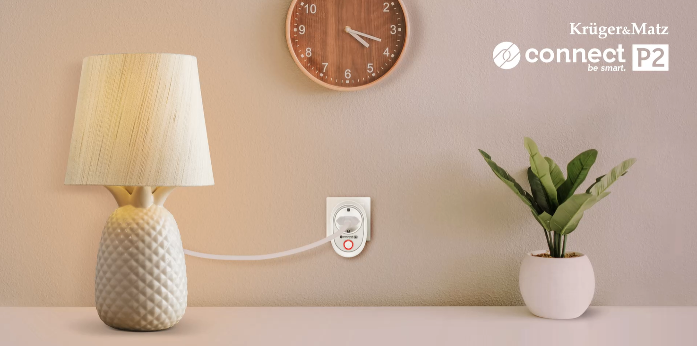

Kluczem do inteligentnego działania smart gniazdka Kruger&Matz jest kompatybilna ze smartfonami wyposażonymi w system operacyjny Android 4.1 lub iOS 8 oraz ich nowszymi wersjami dedykowana aplikacja TuyaSmart. Wykorzystując technologię Wi-Fi 802.11 b/g/n (2,4 GHz) umożliwia ona kontrolę podłączonych urządzeń i zarządzanie nimi w całym domu. Aplikacja daje też możliwość udostępnienia obsługi smart gniazda Wi-Fi pozostałym domownikom.

Inteligentne gniazdo Kruger&Matz współpracuje z Asystentem Google oraz Amazon Alexa. Wystarczy sparować urządzenie z aplikacją Tuya i wybrać swojego asystenta, a nie ruszając się z kanapy można głosowo włączać i wyłączać podłączone do Connect P2 sprzęty w swoim domu.

Gniazdo Kruger&Matz Connect P2 w połączeniu z aplikacją Tuya pozwala nie tylko ustawić konkretny czas, po upływie którego gniazdo wyłączy podłączone do niego urządzenie, ale także zaplanować harmonogram pracy podłączonych do niego urządzeń. Jest to szczególnie przydatne rozwiązanie, w czasie dłuższej nieobecności w domu, np. w czasie wakacji. Odpowiednio zaprogramowane gniazdo będzie symulowało obecność domowników włączając lub wyłączając podłączone do niego lampy o ustalonej porze.

Gniazdo Wi-Fi Kruger&Matz Connect P2 dostępne jest w oficjalnym sklepie na www.krugermatz.com, a także w sieci sklepów Rebel Electro oraz na www.rebelelectro.com w cenie 55 zł.

Więcej informacji na:
www.krugermatz.com
https://www.facebook.com/krugermatz
https://www.instagram.com/krugermatz

***
Marka Kruger&Matz pojawiła się na polskim rynku w roku 2010, a historię jej powstania najlepiej oddają dwa słowa: pasja i marzenie. Kruger&Matz pragnie inspirować do życia pełnego wartości i pasji, a wprowadzając do oferty wyjątkowe i dostępne dla każdego produkty chce dać ludziom narzędzia do lepszego życia. Dlatego w portfolio produktów Kruger&Matz znaleźć można m.in. designerskie i zapewniające doskonałą jakość dźwięku słuchawki oraz sprzęt audio, a także nowoczesne rozwiązania mobilne jak tablety, czy smartfony.

Kontakt dla mediów:
Anna Malitka-Babik, PR Manager Kruger&Matz
(25) 685 00 75, 609 161 169, media@krugermatz.com

